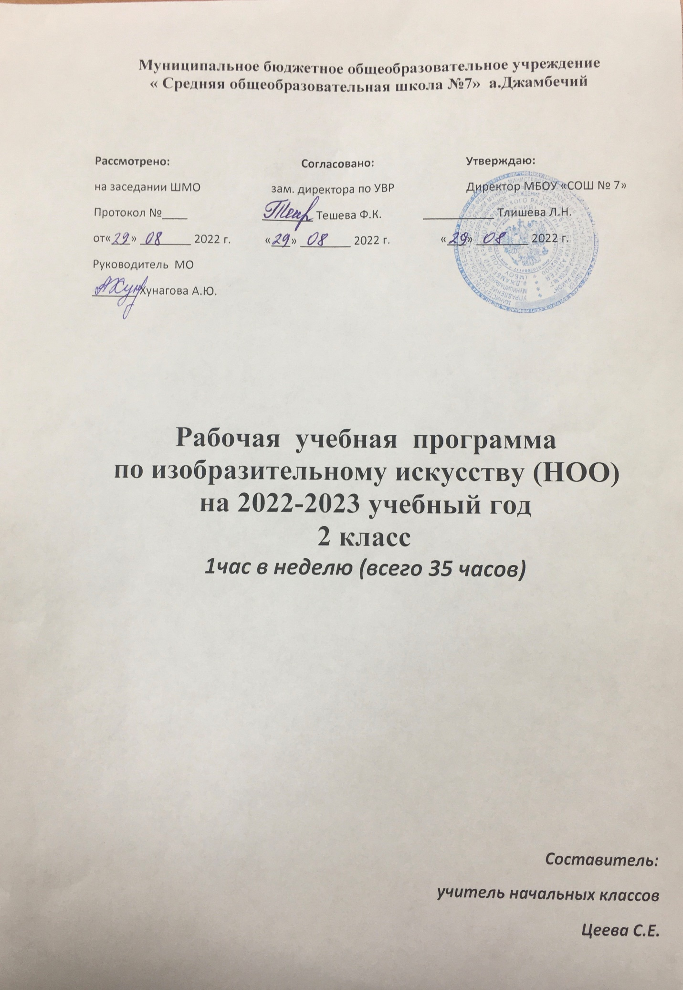

Пояснительная записка .
Рабочая программа по учебному предмету «Изобразительное искусство» для обучающихся 2 класса разработана в соответствии с ООП НОО МБОУ «СОШ №7» на основе федерального государственного образовательного стандарта начального общего образования, авторской программы по предмету «Изобразительное искусство» Б.М. Неменского, Л.А. Неменской (М. «Просвещение», 2015). Реализация программы предполагает использование УМК «Школа России».
1.Планируемые результаты освоения
учебного предмета«Изобразительное искусство»
Личностные
У обучающегося будут сформированы:
• положительная мотивация и познавательный интерес к выполняемой работе, к изучению изобразительных возможностей и свойств используемых материалов;
• уважительное отношение к культуре и искусству нашей страны;
• уважительное отношение к людям труда, к разным профессиям;
• эстетические чувства, художественно-творческое мышление, наблюдательность и фантазия;
• внимательное отношение к красоте окружающего мира;
• эмоционально-ценностное отношение к произведениям искусства.
Обучающиеся получат возможность для формирования:
• чувства сопричастности к культуре своего народа;
• понимания разнообразия и богатства художественных средств для выражения отношения к окружающему миру;
• положительной мотивации к изучению истории искусства;
• представлений о роли искусства в жизни человека;
• адекватной оценки правильности выполнения задания;
• навыков коллективной деятельности в процессе совместной творческой работы в команде одноклассников под руководством учителя;
• умения обсуждать и анализировать собственную художественную деятельность и работу одноклассников с позиций творческих задач данной темы, с точки зрения содержания и средств его выражения.
Метапредметные
Регулятивные
Обучающиеся научатся:
• понимать цель выполняемых действий;
• понимать важность планирования работы;
• с помощью учителя анализировать и планировать предстоящую практическую работу, опираясь на шаблон, образец, рисунок;
• выполнять действия, руководствуясь выбранным алгоритмом или инструкцией учителя;
• осуществлять контроль своих действий, используя способ сличения своей работы с заданной в учебнике последовательностью или образцом;
• осмысленно выбирать материал, приём или технику работы;
• анализировать и оценивать результаты собственной и коллективной работы по заданным критериям;
• решать практическую творческую задачу, используя известные средства;
• осуществлять контроль качества результатов собственной практической деятельности.
Обучающиеся получат возможность научиться:
• продумывать план действий при работе в паре, при создании проектов;
• объяснять, какие приёмы, техники были использованы в работе, как строилась работа;
• различать и соотносить замысел и результат работы;
• планировать и грамотно осуществлять учебные действия в соответствии с поставленной задачей, находить варианты решения различных художественно-творческих задач;
• включаться в самостоятельную практическую деятельность, создавать в воображении художественный замысел, соответствующий поставленной задаче и предлагать способы его практического воплощения;
• продумывать и планировать этапы работы, оценивать свою работу.
Познавательные
Обучающиеся научатся:
• осуществлять поиск необходимой информации для выполнения учебных заданий, используя справочные материалы учебника;
• использовать средства информационных технологий для решения различных учебно-творческих задач в процессе поиска дополнительного изобразительного материала, выполнение творческих проектов отдельных упражнений по живописи, графике, моделированию и т. д.;
• осуществлять поиск необходимой информации для выполнения учебных заданий, используя справочные материалы учебника;
• выполнять различные рисунки и композиции на заданные темы;
• анализировать образец, работать по схеме.
Обучающиеся получат возможность научиться:
• осуществлять поиск необходимой информации, используя различные справочные материалы и Интернет;
• осознанно стремиться к освоению новых знаний и умений, к достижению более высоких и оригинальных творческих результатов;
• владеть умением творческого видения с позиций художника, т.е. умением сравнивать, анализировать, выделять главное, обобщать.
Коммуникативные
Обучающиеся научатся:
• выражать собственное эмоциональное отношение к результату своей деятельности;
• быть терпимыми к другим мнениям, учитывать их в совместной работе;
• договариваться и приходить к общему решению, работая в паре;
• строить продуктивное взаимодействие и сотрудничество со сверстниками и взрослыми для реализации проектной деятельности (под руководством учителя).
Обучающиеся получат возможность научиться:
• выражать собственное эмоциональное отношение к изделию при посещении выставок рисунков;
• владеть умением вести диалог, распределять функции и роли в процессе выполнения коллективной творческой работы;
• соблюдать в повседневной жизни нормы речевого этикета и правила устного общения;
•задавать вопросы уточняющего характера, в том числе по цели и задачам выполняемых действий.
Предметные
Обучающиеся научатся:
• правильно организовать своё рабочее место (в соответствии с требованиями учителя);
• соблюдать технику безопасности при работе с художественными материалами и инструментами;
• определять виды художественной деятельности: изобразительную (живопись, графика, скульптура), конструктивную (дизайн и архитектура), декоративную (народные и прикладные виды искусства);
• различать виды материалов (пластилин, бумага, гофрированный картон, ткань, природные материалы и пр.) и их свойства;
• применять художественные умения, знания и представления в процессе выполнения художественно-творческих работ;
• использовать в художественно-творческой деятельности различные художественные материалы и художественные техники;
• узнавать, воспринимать, описывать и эмоционально оценивать несколько великих произведений русского и мирового искусства;
• называть основные виды и жанры пространственно-визуальных искусств;
• устанавливать последовательность изображения предметов и фигур;
• компоновать на плоскости листа и в объеме задуманный художественный образ;
• передавать в художественно-творческой деятельности характер, эмоциональные состояния и свое отношение к природе, человеку, обществу;
• применять в художественно-творческой деятельности основы цветоведения, основы графической грамоты;
• владеть навыками моделирования из бумаги, лепки из пластилина, навыками изображения средствами аппликации и коллажа;
• правильно работать художественными материалами и инструментами под контролем учителя с соблюдением техники безопасности.
Обучающиеся получат возможность научиться:
• рационально организовывать рабочее место и поддерживать порядок на нём во время работы в соответствии с используемым материалом;
• рассуждать о многообразии представлений о красоте у народов мира, способности человека в самых разных природных условиях создавать свою самобытную художественную культуру;
• узнавать и называть, к каким художественным культурам относятся предлагаемые (знакомые по урокам) произведения изобразительного искусства и традиционной культуры;
• приводить примеры произведений искусства, выражающих красоту мудрости и богатой духовной жизни, красоту внутреннего мира человека;
• объяснять значение памятников и архитектурной среды древнего зодчества для современного общества;
• вести поиск и представлять информацию о произведениях искусства и их авторах;
• выполнять однофигурные и многофигурные творческие композиции различных жанров.

2. Содержание учебного предмета «Изобразительное искусство»
Общая тема года: «Искусство и ты»
Как и чем работает художник? (8 ч)
Выразительные возможности через краски, аппликацию, графические материалы, бумагу. Выразительность материалов при работе в объёме.
Три основных цвета – желтый, красный, синий.
Белая и черная краски.
Пастель и цветные мелки, акварель, их выразительные возможности.
Выразительные возможности аппликации.
Выразительные возможности графических материалов.
Выразительность материалов для работы в объеме.
Выразительные возможности бумаги.
Неожиданные материалы (обобщение темы).
Реальность и фантазия(7 ч)
Формирование художественных представлений через изображение реальности и фантазии. Украшение реальности и фантазии. Постройка реальности и фантазии.
Изображение и реальность.
Изображение и фантазия.
Украшение и реальность.
Украшение и фантазия.
Постройка и реальность.
Постройка и фантазия.
Братья-Мастера Изображения, Украшения и Постройки всегда работают вместе (обобщение темы).
О чем говорит искусство?(11 ч)
Пропорции.
Изображение природы в различных состояниях. Настроение природы.
Изображение характера животных. Графика, живопись, скульптура.
Изображение характера человека: женский образ. Портретное изображение. Женские качества характера.
Изображение характера человека: мужской образ. Мужские качества характера.
Образ человека в скульптуре. Скульптура.
Человек и его украшения. Цвет, ритм, тон для передачи характера.
О чем говорят украшения. Декор. Декоративная композиция.
Образ здания.
В изображении, украшении, постройке человек выражает свои чувства, мысли, настроение, свое отношение к миру (обобщение темы). Коллаж.
Как говорит искусство?(8 ч)
Цвет как средство выражения. Линия как средство выражения. Ритм как средство выражения.
Теплые и холодные цвета. Борьба теплого и холодного.
Тихие и звонкие цвета.
Что такое ритм линий?
Характер линий.
Ритм пятен.
Пропорции выражают характер.
Ритм линий и пятен, цвет, пропорции – средства выразительности.
Обобщающий урок.
3. Тематическое планирование

№ п/п | Наименование разделов | Всего часов
1 | Как и чем работает художник? | 8
2 | Реальность и фантазия | 7
3 | О чем говорит искусство? | 8
4 | Как говорит искусство? | 12
 | Итого | 35

Календарно-тематическое планирование( Приложение)
№  п/п | Тема урока | Дата
 | Как и чем работает художник? - 8 часов
1 | Цветочная поляна». Три основных краски, строящие многоцветье мира
2 | «Радуга на грозовом небе». Пять красок-всё богатство цветов и тона
3 | «Осенний лес». Пастель и цветные мелки, акварель, их выразительные возможности
4 | «Осенний листопад».  Выразительные возможности аппликации
5 | «Графика зимнего леса».  Выразительные возможности графических материалов
6 | «Звери в лесу».  Выразительность материалов для работы в объеме
7 | «Птицы в лесу». Выразительные возможности бумаги
8 | «Композиции из сухих трав и цветов». Для художника любой материал может стать выразительным
 | Реальность и фантазия – 7 часов
9 | «Наши друзья- птицы» Изображение и реальность
10 | «Сказочная птица» Изображение и фантазия.
11 | «Веточки деревьев с росой и паутинкой» Украшение и реальность
12 | «Кокошник» Украшение и фантазия.
13 | «Подводный мир» Постройка и реальность.
14 | «Фантастический замок» Постройка и фантазия
15 | Братья-Мастера Изображения, Украшения и Постройки всегда работают вместе (обобщение темы)  О чем говорит искусство?– 8 часов
16 | Четвероногий герой» Выражение характера изображаемых животных
17 | «Сказочный мужской образ» Выражение характера человека: изображение доброго и злого сказочного мужского образа
18 | Женский образ русских сказок. Выражение характера человека: изображение противоположных по характеру сказочных женских образов(Царевна-лебедь и Бабариха)
19 | Образ сказочного героя, выраженный в объеме
20 | «Море». Изображение природы в разных состояниях
21 | «Человек и его украшения»(сумочка, сарафан, воротничок по выбору по заготовленной форме)  выражение характера человека через украшение.
22 | «Морской бой Салтана и пиратов», коллективное панно двух противоположных по намерениям сказочных флотов. Выражение намерений человека через украшение
23 | «В мире сказочных героев». В изображении, украшении и постройкечеловек выражает свои чувства, мысли, свое отношение к миру
 | Как говорит искусство?– 11 часов
24, 25 | «Замок Снежной королевы». Цвет как средство выражения.Теплые и холодные цвета. Борьба теплого и холодного.
26,  27 | «Весна идет» Цвет как средство выражения.Тихие и звонкие цвета
28 | «Весенний ручеёк». Линия как средство выражения: ритм линий.
29 | «Ветка». Линия как средство выражения. Характер линий
30 | «Птички» (коллективное панно) Ритм пятен как средство выражения.
31  32 | «Смешные человечки». Пропорции выражают характер  «Смешные человечки». Пропорции выражают характер
33 | «Весна. Шум птиц».
34 | Ритм линий, пятен, цвет, пропорции — средства выразительности
35 | Обобщающий урок за год.

Учебно-методическое и материально-техническое обеспечение
Оборудование рабочего места учителя:
Классная доска
Персональный компьютер с принтером
Ксерокс
CD/DVD-проигрыватель
Телевизор с диагональю не менее 72 см
Мультимедийный проектор
Оборудование класса
Ученические столы одноместные с комплектом стульев
Стол учительский с тумбой
Шкафы для хранения учебников, пособий, учебного оборудования и пр.
Учебно-методическая литература
Для учеников
Изобразительное искусство. Искусство и ты. 2 класс: учебник для общеобразовательной организации /Е.И. Коротеева; под ред. Б.М. Неменского. – 7-е изд.- М.: Просвещение, 2017. – 144с.
Для учителя
Изобразительное искусство: методическое пособие. 1-4 классы / Б.М. Неменский, Е.И. Коротеева и др.; под ред. Б.М. Неменского. - М.: Просвещение, 2017.

